**Отчет**

**о проведенных Разговорах о важном 16.12.2024г.**

**по ГБОУ «ООШ№11 г.Малгобек»**

16 декабря в ГБОУ «ООШ№11 г.Малгобек» для обучающихся 1-9 классов проведены занятия «Разговоры о важном» на тему: «Как пишут законы?». Данные занятия направлены на формирование у учащихся представления о правотворческих процессах в России, а также о роли законов в регулировании общественных отношений, обеспечении порядка и сохранении справедливости.

В ходе урока обучающимся рассказали, для чего нужны законы, какие права и свободы они защищают и как влияют на повседневную жизнь людей. Обучающиеся также узнали о том, как работают законодательные механизмы в нашей стране и какую роль в этом играют обычные граждане.

Урок прошел в активной и заинтересованной атмосфере. Учащиеся проявили интерес к обсуждаемой теме, посмотрели видеоролики, активно участвовали в групповой работе и делились своими идеями. Это позволило им лучше понять, как функционирует законодательно-правовая система и какую роль играют законы в жизни граждан. На уроке учащиеся узнали, что законы — это основа порядка и справедливости в обществе, инструмент, обеспечивающий безопасность, защиту прав и свобод каждого человека. Они создаются для решения актуальных задач, отражая потребности и запросы общества, а их соблюдение укрепляет уважение к правопорядку и взаимную ответственность граждан. Знание законов помогает не только ориентироваться в правах и обязанностях, но и активно участвовать в жизни общества, вносить свой вклад в его развитие, делая будущее более справедливым и устойчивым.

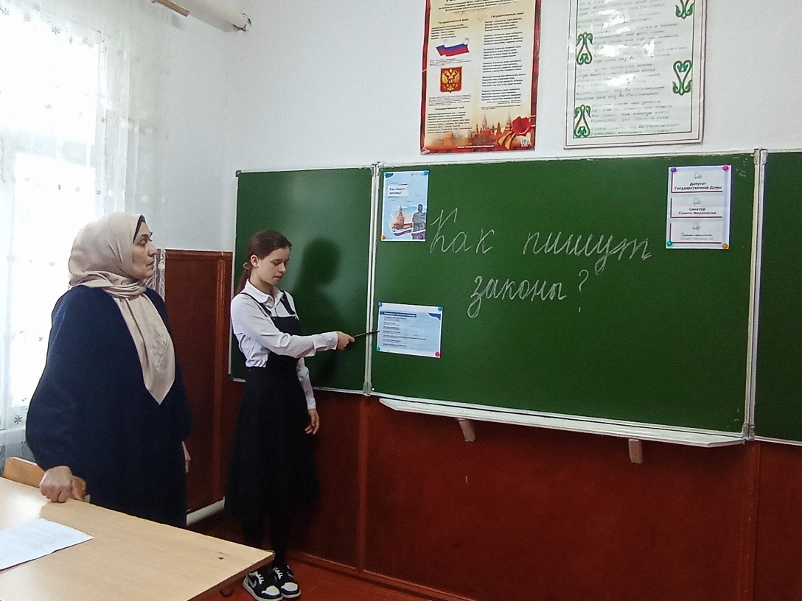 Рекомендуется проводить дополнительные уроки на темы, связанные с правами и обязанностями граждан, а также с другими аспектами законодательства. Это поможет учащимся углубить свои знания и развить чувство ответственности за общественные процессы.

